Ведущий: Всем! Всем! Всем! Сегодня у нас большой и интересный день, мы
начинаем нашу развлекательную игру. Дорогие ребята и гости нашего праздника!
Приветствуем вас в нашем зале на развлекательной игре «Правила дорожного
движения, нужно знать без промедления!» А соревноваться будут дети и взрослые
нашей группы. Желающие могут поддерживать свою команду аплодисментами.
Ведущий: Всем! Всем! Всем! Сегодня у нас большой и интересный день, мы
начинаем нашу развлекательную игру. Дорогие ребята и гости нашего праздника!
Приветствуем вас в нашем зале на развлекательной игре «Правила дорожного
движения, нужно знать без промедления!» А соревноваться будут дети и взрослые
нашей группы. Желающие могут поддерживать свою команду аплодисментами.
Дорогие ребята и гости нашего праздника!
Приветствуем вас в нашем зале на развлекательной игре «Правила дорожного
движения, нужно знать без промедления!» А соревноваться будут дети и взрослые
нашей группы. Желающие могут поддерживать свою команду аплодисментами.
Девиз нашего праздника:
Пусть всегда сияет солнце,
Пусть всегда мы слышим смех,
В нашем городе дороги
Станут безопасней всех.
Приступаем к соревнованию команд
Дорогие ребята и гости нашего праздника!
Приветствуем вас в нашем зале на развлекательной игре «Правила дорожного
движения, нужно знать без промедления!» А соревноваться будут дети и взрослые
нашей группы. Желающие могут поддерживать свою команду аплодисментами.
Девиз нашего праздника:
Пусть всегда сияет солнце,
Пусть всегда мы слышим смех,
В нашем городе дороги
Станут безопасней всех.
Приступаем к соревнованию команд

Развлечение "путешествие по правилам дорожного движения".
в старшей группе.

Цель праздника: Формирование у детей и родителей устойчивых навыков безопасного поведения на улицах и дорогах.
Задачи:
- закреплять умение называть знакомые дорожные знаки, различать сигналы светофора;
- вырабатывать навыки осознанного поведения на улице и использования
правил дорожного движения в повседневной жизни;
- развивать наблюдательность, быстроту, ловкость;
- способствовать сохранению и укреплению физического и психического здоровья детей;
- воспитывать внимание, желание помочь тем, кто не знает правил дорожного движения;
- воспитывать ответственность родителей за обеспечение безопасности своих детей.
Материалы и оборудование: эмблемы для каждой команды, подборка музыкального сопровождения, дорожные знаки, светофор, обручи (желтые, зеленые, красные), дуги, мячипрыгуны и др.
Предварительная работа: знакомство с дорожными знаками, беседа, чтение художественной литературы по теме, разучивание стихов с детьми, загадывание загадок о транспорте, наблюдение за светофором, за проезжей частью дороги, дидактические игры: «Что не правильно?», «Мы пешеходы», п/и «Красный, желтый, зеленый», оформление спортивного зала.

Инструктор: Дети заходят в зал, здороваются с родителями (мамами). (построение детей) Равняйсь, смирно. Налево, кругом, в обход по залу шагом марш. Ходьба: на носочках, руки на поясе; на пятках, руки за голову; подскоки.
Стук в дверь и заходит Незнайка с картинками.
Незнайка: Здравствуйте, мне вчера пришла посылка с картинками. Я их весь вечер рассматривал и не могу понять что это такое. (Показывает детям).
Вот решил показать вам, может вы мне расскажите, что это за картинки и для чего они нужны).
Дети, рассказывают, что эти картинки дорожные знаки.
Незнайка: Как здорово, я тоже хочу знать дорожные знаки и соблюдать правила движения.
Инструктор: Вы хотите отправиться в необычное путешествие. Все мы с вами живём в красивом посёлке, с его улицами и переулками. По ним движется много легковых и грузовых автомашин, едут автобусы. Они едут на большой скорости. Закройте глаза и прислушайтесь к шуму улиц. (фонограмма шум города).Закон улиц и дорог очень строгий называется он Правила дорожного движения. Только соблюдения правил
позволяет нам уверенно переходить улицу.
Чтобы жить,не зная огорчений
Чтобы бегать, плавать и летать.
Ты должен правила движения
Всегда,повсюду соблюдать.
В наше путешествие на чём мы с вами отправимся.

Дети: На автобусе.
Инструктор: Где мы с вами будем ждать автобус?
Дети: на автобусной остановке.
Дети доходят до стоящего знака автобусная остановка.
Инструктор: Вот и подошёл наш автобус, проходим и садимся по местам по два человека. А в автобусе можно ездить одним?
Дети: Нет.нужно ездить со взрослыми.
Инструктор: Уважаемые мамы, проходим в автобус и присоединяемся к детям.
Все вместепарами идут в обход по залу, всем выдаются дорожные знаки.
На месте стой, раз - два. Разомкнулись.
Разминка с дорожными знаками под музыкальное сопровождение про пешеходов и шофёров, сл. и муз. Русских.
Ходьба на месте – 10-15 секунд.
1.«Регулировщик».
И.п. – стоя, ноги на ширине плеч, одна рука поднята, другая опущена.
Выполнение: менять положение рук. Повторить 6 раз каждой рукой.
2.«Насос».
И.п. – стоя, ноги вместе, руки вдоль туловища.
Выполнение: вдох, затем наклон туловища в правую сторону, правая рука скользит вниз, выдох, на выдохе произносить «с-с-с». Выпрямиться, вдох. То же самое проделать в другую сторону. Повторить 4 раза в каждую сторону.
3.« Шлагбаум».
И.п. – стоя, ноги вместе, руки опущены.
Выполнение: поднять руки через стороны вверх, - вдох, медленно опустить вниз – выдох, произносить «с-с-стоп!».
4.« Моторчик».
И.п. – стоя, ноги шире плеч, руки перед грудью, согнуты в локтях, пальца сжаты в кулаки.
Выполнение: круговые движения по 6 раз от себя и к себе, произносить «р-р-р».
5. « Проверь тормоза».
И.п. – сидя, ноги вместе, руки в стороны.
Выполнение: наклониться, правой рукой коснуться стоп, вернуться в и.п. Проделать то же самое левой рукой. Повторить 4-6 раз каждой рукой.
6.«Велосипедист».
И.П. – лежа на спине, ноги вместе, руки за головой.
Выполнение: поднимая ноги, попеременно сгибать и разгибать их, совершая круговые движения в течение 20-30 секунд. Повторить 2 раза.
7. Прыжки вокруг себя в обе стороны.

Дети и родители идут колоннами, отдают знаки и часть детей садиться на стульчики (зрители), остальная часть детей вместе с родителями проходят на гимнастическую скамейку для участия в празднике (им выдаются эмблемы: дети - команда "Пешеходов", родители - команда "Водителей")
Инструктор: Что нам помогает при переходе через дорогу?
Дети и родители: пешеходный переход и светофор.
Инструктор: Светофор нас в гости ждёт освещает переход.
Красный свет - нельзя идти,
Жёлтый свет горит - всё движение стоит!
Зелёный свет - открывает путь для нас!
1.Эстафета "Зажги светофор".
Капитаны команд выкладывают из обручей светофор, участники пытаются попасть в зелёный обруч, зажигая зелёный светофор для дальнейшего прохождения игры.
2. Эстафета "Разбор дорожных ситуаций".
1. «Куда бежим мы с пяточком…»:
три поросёнка Наф-Наф, Ниф-Ниф и Нуф-Нуф отправились на день рождения к своему другу. Когда они дошли до своего перекрёстка, на светофоре замигал зелёный сигнал светофора. Наф-Наф побежал через дорогу бегом, Ниф-Ниф пошёл быстрым шагом, а Нуф-Нуф остался стоять на середине проезжей части.
Вопрос: Кто из героев поступил правильно и почему?
Ответ: Ниф-Ниф, потому что закончил переход быстрым шагом. Мигающий сигнал светофора показывает на его скорее переключение. Если остаться на середине проезжей части можно попасть в опасную ситуацию. А бежать через проезжую часть категорически запрещается.
2. «Мальчик и Красная Шапочка»:
Мальчик едет на велосипеде. На автобусной остановке он видит Красную Шапочку и Незнайку.
-Довези меня до аптеки, у меня бабушка болеет- просит Красная шапочка.
-Нет меня. У меня встреча с друзьями - просит Незнайка.
Вопрос: Кто поедет с мальчиком?
Ответ: Никто. На велосипеде разрешается ездить только одному. Багажник служит для перевозки багажа. А рама для крепления основных частей. Перевозить можно только пассажиров до 7 лет и в специальном кресле с подножками.
3. «Колобок на дороге»:
«По проселочной дороге катится колобок. А на встречу ему Волк. «Колобок, Колобок я тебя съем, если не угадаешь загадку. Еду я сегодня к Лисе на автомобиле, как положено, по левой стороне. Слышу, полицейский свистит.
Вопрос: Как ты думаешь, почему он меня остановил?
Ответ: Транспортным средствам разрешено ехать по дороге, придерживаясь с правой стороны.
4. «Телеграмма в Простоквашино»:
В Простоквашино пришла телеграмма от мальчика - он приглашал своих друзей в гости на каникулы в большой Город. Пёс Шарик и кот Матроскин собрались и поехали в город. Но они так долго жили в своей деревне, что забыли все Правила дорожного движения. Им бы вспомнить их - да куда там, друг ждёт. Они приехали в город, вышли из автобуса и начали спорить. Шарик говорит, что обходить автобус нужно спереди, а Матроскин говорит, что сзади. Тут мальчик им объяснил, как правильно и безопасно переходить через дорогу.
Вопрос: Что сказал мальчик?
Ответ. Проезжую часть дороги разрешается переходить только на перекрёстках, по пешеходным переходам или в местах, где дорога просматривается в обе стороны. Нельзя обходить транспорт ни спереди, ни сзади. Надо подождать, пока автобус отъедет от остановки.
3. Эстафета "Переходим улицу".
Надо пройти по пешеходному переходу, пролезть в тоннель (подземный переход), обойти знак надземный переход и пройти по гимнастической скамейке и так вся команда.
4. Эстафета "Опасный поворот"
Прыжки на мячах - прыгунах между конусов (змейкой).
5. Игра «Разрешается – запрещается»
Играть на мостовой (запрещается)
Переходить улицу при зеленом свете светофора… (разрешается)
Перебегать улицу перед близко идущим транспортом (запрещается)
Переходить улицу по надземному переходу (разрешается)
Переходить улицу при красном свете светофора (запрещается)
Помогать старикам и малышам переходить улицу (разрешается)
Переходить улицу при желтом свете светофора (запрещается)
Цепляться за проезжающие автобусы и машины (запрещается)
Уступать место в транспорте (разрешается)
Играть на проезжей части (запрещается)
Соблюдать правила дорожного движения (разрешается)
6. «Назови транспортное средство литературного героя»
Ведущий задаёт вопросы сразу двум командам. Балл достается команде, которая ответит первой.
- Что подарили родители дяди Федора почтальону Печкину? (велосипед)
- Личный транспорт Бабы Яги? (ступа)
- На чём Емеля поехал во дворец к царю? (печка)
- На чём путешествовал Незнайка с друзьями? (в Солнечный город они ездили на машине, а в Зелёный город попали во время путешествия на воздушном шаре,)
- На чем летал старик Хоттабыч? (ковёр)
- На чем отправилась на бал во дворец Золушка? (тыква)
7. Игра со зрителями: «Скажи наоборот»
1. Как расшифровывается ПДД?
2. Сколько сигналов у пешеходного светофора? (Два)
3. Где могут ездить велосипедисты?
4. На какое животное похож пешеходный переход? (На зебру)
5. Какой свет верхний на светофоре? (Красный)
6. Кто ходит по тротуару? (пешеход)
7. Кто управляет автомобилем? (Водитель)
8. Для чего нужна проезжая часть? (для движения транспорта)
9. Где нужно играть, чтобы не подвергаться опасности? (Во дворе, на детской площадке)
10. Как называется место пересечения двух дорог? (Перекресток)
8.Подвижная игра «Огни светофора»
На светофоре – красный свет! Опасен путь – прохода нет! А если желтый свет горит, - он «приготовься» говорит. Зеленый вспыхнул впереди – свободен путь – переходи.
В игре все дети – «пешеходы». Когда регулировщик дорожного движения показывает на «светофоре» желтый свет, то все участники выстраиваются в шеренгу и готовятся к движению, когда «зажигается» зеленый свет – можно ходить, бегать, прыгать по всему залу; при красном свете – все замирают на месте. Ошибившийся – выбывает из игры. Когда переходишь улицу – следи за сигналами светофора.
9. Игра с Незнайкой.
Награждение команд грамотами и призами (Световозвращающие браслеты)
Загорается зелёный знак светофора и все идут в группу.

Приложение 1

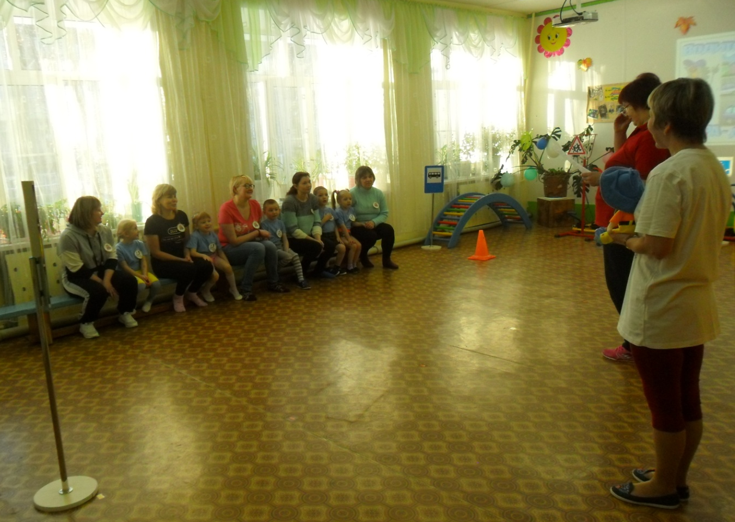

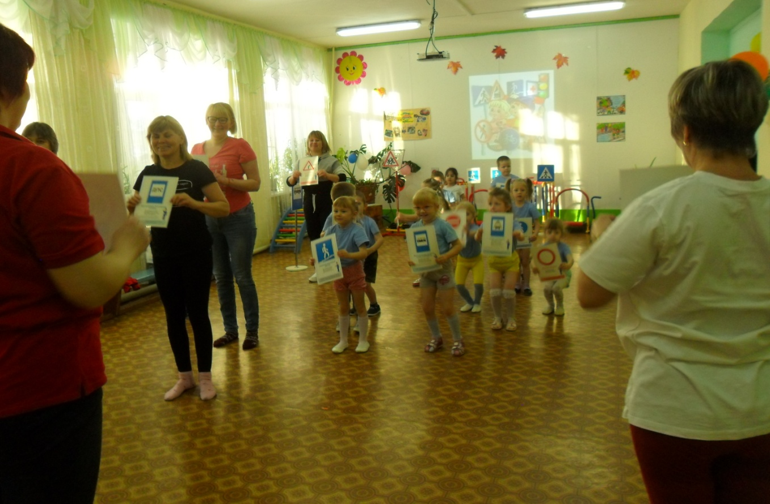

Приложение 2

